Муниципальное автономное общеобразовательное учреждение
средняя общеобразовательная школа № 2

Проект
«Ключница»

Работу выполнил:
Ученик 7 «В» класса
Садыков Дмитрий
Руководитель: учитель технологии
Ефремова Наталия Сергеевна

Березники, 2018
Содержание

ОБОСНОВАНИЕ ВЫБОРА ТЕМЫ
ИСТОРИЧЕСКАЯ СПРАВКА
ВЫБОР ИЗДЕЛИЯ
РАЗРАБОТКА ИДЕЙ И ВАРИАНТОВ
МАТЕРИАЛЫ И ИНСТРУМЕНТЫ
БЮДЖЕТ ПРОЕКТА
ЭКОЛОГИЧЕСКОЕ ОБОСНОВАНИЕ
ОЦЕНКА ПРОЕКТА
ЗАКЛЮЧЕНИЕ
СПИСОК ЛИТЕРАТУРЫ

ОБОСНОВАНИЕ ВЫБОРА ТЕМЫ
Сделать ключницу для дома я решил потому, что у нас была большая проблема: ключи вечно терялись, находились в разных местах. Когда торопишься, приходилось тратить много времени что бы их найти и ключи от квартиры, от гаража, от подвала лежали в разных местах. И чтобы навести в этом порядок я сделал красивую, а главное полезную вещь и приурочил её ко дню матери.
На ключнице есть элементы художественного выпиливания лобзиком. Художественное выпиливание развивает художественный вкус, точность и аккуратность, прививает трудовые навыки при обработке фанеры и дерева, помогает овладеть различными инструментами, а систематические занятия художественным выпиливанием открывают возможность для развития инициативы и творчества, активизируют мысль.
Сказочные возможности простого листа фанеры, помогут увидеть в ней красоту будущего изделия, почувствовать тепло дерева – материала веками вдохновлявшего мастеров .
Помогли мне и уроки технологии в 5 – 7 классах, когда мы старательно пилили лобзиком свои первые незамысловатые фигурки из фанеры. Желание иметь в доме элементы художественного выпиливания лобзиком(моего любимого занятия на уроках технологии) стало еще одним катализатором в выборе изготовления такого изделия.

ЦЕЛЬ ПРОЕКТА: Пользуясь знаниями по обработке древесины, полученными на уроке технологии, изготовить собственными силами удобную, эстетичную, красивую ключницу в прихожую.

ЗАДАЧИ:
1. Изучить информационный ресурс по данной теме;
2.Выбрать дизайн для изделия;
3.Применить навыки работы с ручным лобзиком;
4.Применить навыки выжигания по дереву;
4.Проанализировать и оценить готовый проект.

ИСТОРИЧЕСКАЯ СПРАВКА
Знаете ли вы, что слово ключница – это многозначный термин? Что когда-то давно, ключницей называли домоправительницу, которая носила на своем поясе связку ключей от всех кладовок и других хозяйственных помещений? Эта должность считалась одной из самых важных и на нее могли претендовать только люди исключительной честности, которым хозяева доверяли свои богатства целиком и полностью.
Нужда в домоправительницах отпала уже довольно давно – усадьбы помещиков остались только в качестве музейных экспозиций. А вот слово ключница прочно прижилось в нашем словаре и сейчас оно обозначает футляр, в котором можно с удобством хранить ключи.
Вопреки распространенным стереотипам и заявлением историков, ни каких полноценных ключниц в Древнем Египте не было. Со строительством пирамид жители африканского континента разобрались, а вот до способов хранения ключей, увы, не догадались. Да и сам по себе ключ от замка , который мы привыкли видеть сегодня, появился только в середине 19 века.
Современники Александра Сергеевича Пушкина в 20-х годах 19 века уже щеголяли с ключницами. Истинные дворяне хранили ключи в специальных кармашках или отделениях в обычном бумажнике. Но когда человек начал обзаводится большим количеством вещей ( и ключей), появилась потребность в отдельном футляре.
Первым и , как оказалось, практичным материалом была кожа. Это потом, когда появились декоративные ключницы, их стали делать из красного дерева и других экзотических материалов.
Сегодня практически каждый человек является обладателем большого количества ключей – от дома, квартиры, дачи, гаража, машины, офиса и т.д., которые нужно где-то хранить, ведь, согласитесь, мало кому захочется быть похожим на слугу-ключника.

ВЫБОР ИЗДЕЛИЯ

Ключница
ИСПОЛЬЗОВАНИЕ
ВИДЫ
ТЕХНОЛОГИЙ
ЦВЕТОВАЯ
ГАММА
МАТЕРИАЛЫ
СТОИМОСТЬ
НАЛИЧИЕ
ОБОРУДОВАНИЯ
ЧТО - ТО СВОЁ

РАЗРАБОТКА ИДЕЙ И ВАРИАНТОВ
ИДЕЯ 1  « Ключница-шкаф» | ИДЕЯ 2  «Ключница с брелоками» | ИДЕЯ 3  «Ключница- полка»
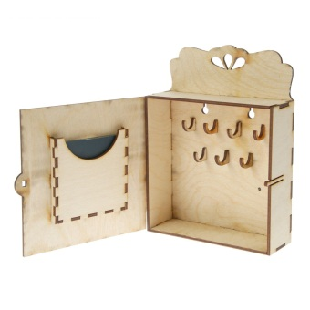 | 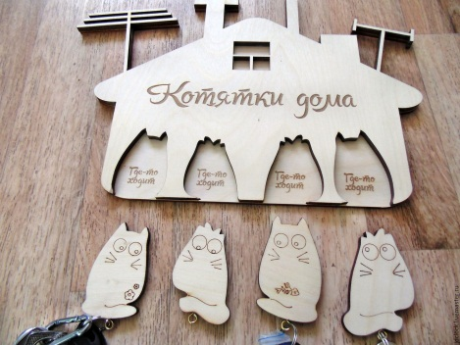 | 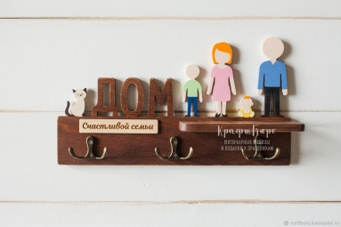
Небольшой ящичек с распашной дверкой, внутри набиты крючки для ключей. | Выпиленная основа с отдельным «встраиваемым» брелоком для каждого члена семьи. | Комбинированная модель — с небольшой полочкой под мелкие вещи.
Условно все настенные ключницы можно подразделить на два вида – открытые и закрытые.

ТРЕБОВАНИЯ К ИЗДЕЛИЮ
Изделие должно быть:
1. Безопасным,
2.Креативным,
3.Универсальным,
4.Функциональным,
5.Эргономичным,

ВЫБОР ЛУЧШЕЙ ИДЕИ
ТРЕБОВАНИЕ К ИЗДЕЛИЮ | ИДЕЯ 1 | ИДЕЯ 2 | ИДЕЯ 3
1.Безопасным | + | + | +
2.Креативным |  | +
3.Универсальным | +
4.Функциональным |  | +
5.Эргономичным | + | + | +
СУММА БАЛЛОВ | 3 | 4 | 2

ВЫВОД: я выбираю идею № 2, так как она соответствует всем моим требованиям.

МАТЕРИАЛЫ И ИНСТРУМЕНТЫ
МАТЕРИАЛЫ: Фанера.
ИНСТРУМЕНТЫ И ПРЕСПОСОБЛЕНИЯ: Верстак, лобзик с пилкой, напильник, линейка, карандаш, шаблон, копировальная бумага, наждачная бумага, дрель, сверло, надфиль, выпиловочный стол, струбцина, электровыжигатель, краски, кисть.

ПЛАНИРОВАНИЕ РАБОТЫ ПО ИЗГОТОВЛЕНИЮ
Технологическая карта
№ | Операция | Инструменты и приспособления.
1 | Выбрать заготовку | Верстак, линейка.
2 | Разметка заготовки | Верстак, линейка, карандаш, шаблон, копировальная бумага.
3 | Выпиливание 1 детали | Верстак, ручной лобзик, пилка для ручного лобзика, выпиловочный столик, струбцина.
4 | Выпиливание 2 детали | Верстак, ручной лобзик, пилка для ручного лобзика, выпиловочный столик, струбцина.
5 | Проделать отверстия | Верстак, ручная дрель, сверло.
5 | Обработать все детали | Верстак, напильник, надфиль, наждачная бумага.
6 | Склеить основание | Верстак, клей.
7 | Отделка готового изделия | Верстак, краски, электровыжигатель .
8 | Контроль качества | Чертеж.

!Техника безопасности при работе с ручным лобзиком!
1. Работать лобзиком с надежно закрепленными и исправными ручками.
2. Надежно крепить выпиловочный столик к верстаку.
3. Надежно закреплять пилку в рамке лобзика.
4. Не делать резких движений лобзиком при выпиливании, не наклоняться низко над заготовкой.

!Техника безопасности при работе с электровыжигателем!

1. Работать исправным прибором.
2. При работе следует проветривать помещение.
3. Не следует наклоняться близко к месту выжигания.
4. Не оставлять прибор включенным в сеть.
5. Оберегать руки и одежду от прикосновений раскаленного пера.

БЮДЖЕТ ПРОЕКТА

Наименование | Цена | Количество /  Время работы | Сумма
Затраты на изготовление изделия:
Фанера 50/50см | 20 руб/шт. | 1 лист | 20 руб.
Пилки | 2 руб/шт. | 2 шт. | 4 руб.
Клей момент «столярный» | 150 руб/250гр | 1 шт. | 150 руб.
Затраты на электроэнергию:
Электровыжигатель  с мощностью 0,03 КВт/ч | 3,92 КВт/ч | 30 минут | 0 руб.5 коп
Стоимость труба
Стоимость часа труда столяра  3 разряда | 25 руб/час | 4 часа | 100 руб.
Итого: |  |  | 274 рубля 5 коп.

Вывод: данная сумма не превышает стоимость аналогичных изделий в магазине, что говорит о целесообразности его изготовления(средняя стоимость таких ключниц от 1000 рублей).

ЭКОЛОГИЧЕСКОЕ ОБОСНОВАНИЕ

Проект изготовлен из экологически чистых материалов - фанера, которые не вредят человеку. Не загрязняет окружающею среду, прост в утилизации и переработке.
Применение клея с соблюдением правил техники безопасности исключает вредное воздействие материалов на организм человека в процессе выполнения проекта и дальнейшего использования изделия.

РЕКЛАМА

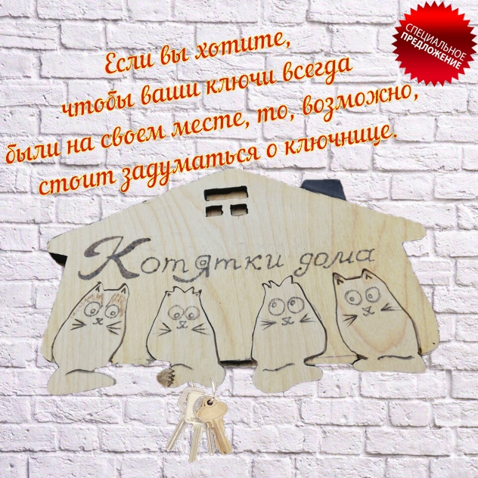

ОЦЕНКА ПРОЕКТА

Я предложил оценить мою работу по пятибалльной шкале.
КРИТЕРИИ ОЦЕНИВАНИЯ | ЭКСПЕРТЫ |  | САМООЦЕНКА
 | МАМА | ДРУГ
Удобство | 5 | 5 | 5
Безопасность | 5 | 5 | 5
Креативность | 5 | 4 | 5
Функциональность | 4 | 4 | 5

ЗАКЛЮЧЕНИЕ

Изготовленные мною изделие получилось оригинальными и красивыми, намного дешевле чем в магазине. При работе были использованы доступные материалы, технология изготовления доступна каждому учащемуся.
Знаний полученных на уроках технологии и черчения достаточно для проектирования и изготовления изделия. В процессе работы над ключницей пришлось самостоятельно ознакомиться с правилами оформления интерьера.
Во время работы не возникло никаких трудностей и поэтому не пришлось изменять технологии изготовления или конструкцию изделия. Такую ключницу можно сделать подарочной к дню рождения, любому другому празднику.
Я думаю, что такому подарку будут очень рады. Ведь аккуратно выполненное изделие из дерева радует глаз. Изготовив свою ключницу я внес личный вклад в создании интерьера квартиры, сделал подарок маме к предстоящему Дню Матери и сделал полезную вещь для дома и тем самым решил поставленную задачу.
Моё изделие понравилось всем учащимся и учителям. А моя мама были в восторге от увиденного и попросила сделать бабушке такую же ключницу. Мое изделие отличают рациональная простота, неброская, но подлинная красота и романтический вид.
Процесс выпиливания захватывает, так как в каждую деталь вложен личный труд, и готовое изделие оценивается как собственное произведение. А если в изделие, над которым работал, вложить что-то свое, внести поправки и дополнения, изменить конструкцию или рисунок орнамента, то такое изделие особенно дорого.
Такие предметы находятся дома на самом почетном месте. Выпиливание лобзиком развивает художественный вкус, точность, аккуратность и позволяет овладеть некоторыми инструментами.
При работе над проектом «Ключница» решены все поставленные задачи.

Список литературы

- Серия «Сделай сам». Обработка дерева. – М.: ВНЕШСИГМА АСТ, 2000. – 31 с., ил.
- Технология. Индустриальные технологии : 7 класс : учебник для учащихся общеобразовательных организаций / А.Т. Тищенко, В.Д. Симоненко Вентана-Граф 2016
- http://fb.ru/article/289542/klyuchnitsa-iz-dereva-sposobyi-izgotovleniya
- https://homius.ru/klyuchnitsa-nastennaya-svoimi-rukami.html
- http://homemyhome.ru/klyuchnica-nastennaya-svoimi-rukami.html

